ผลการปฏิบัติงานจราจรประจำเดือนพฤศจิกายน
สถานีตำรวจภูธรสุวรรณคูหา
ช่วงวันที่ 1พ.ย.2567ถึง30พ.ย.2567 จ้าหน้าที่ตำรวจจราจรได้มีการอำนวยความสะดวกด้านการจราจร และดูแลความปลอดภัยของประชาชน หน้าสถานศึกษาและจุดบริการต่าง ๆ จำนวน…15...ครั้ง

ช่วงวันที่1พ.ย.2567ถึง30พ.ย.2567เจ้าหน้าที่ตำรวจจราจรได้มีการอำนวยความสะดวกด้านการจราจร และดูแลความปลอดภัยของประชาชนที่ข้ามถนนบริเวณหน้าห้างสรรพสินค้า ในช่วงเวลาเร่งด่วน และมีปริมาณรถหนาแน่น จำนวน…0...ครั้ง

14พ..ย.2567เจ้าหน้าที่ตำรวจจราจรสุวรรณคูหาออกตรวจพื้นที่รับผิดชอบพบรถยนต์กำลังซ้อมอยู่
กลัวเกิดอุบัติจึงได้เข้าไปอำนวยความสะดวก

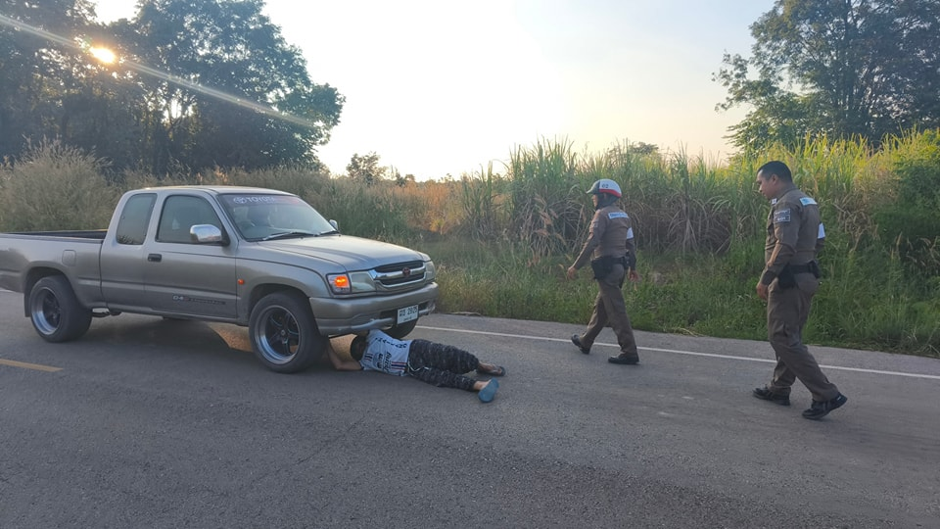

21พ.ย.2567เจ้าหน้าที่ตำรวจจราจรสุวรรณคูหาอำนวยความสะดวกขบวนกีฬาสีโรงเรียนอนุบาลสุวรรณคูหา

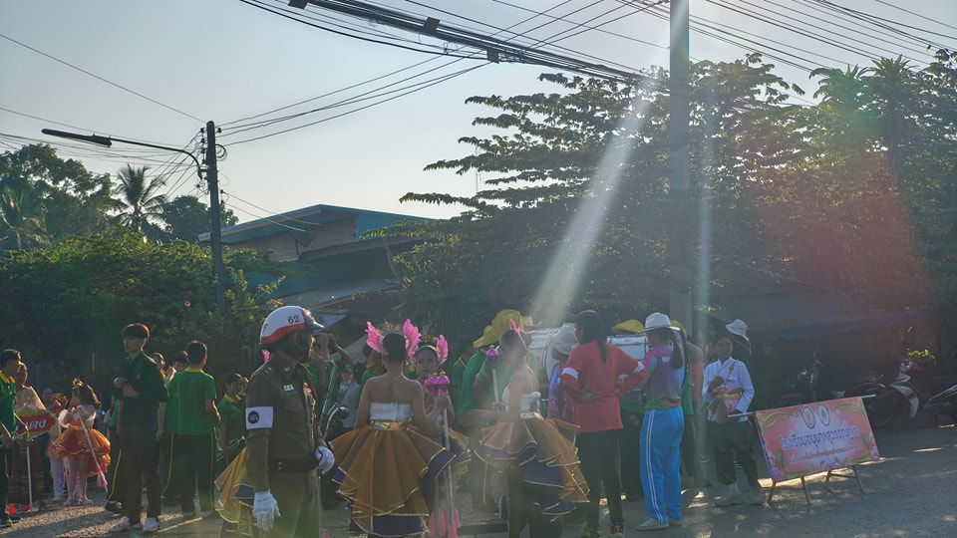

25พ.ย.2567เจ้าหน้าที่ตำรวจชุดจราจร สภ.สุวรรณคูหา ออกตรวจพื้นที่และและส่งผู้สูงอายุกลับบ้าน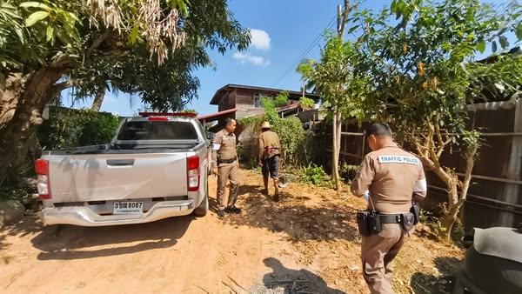

ผลการจับกุมคดี10 ฐานความผิดช่วงวันที่1พ.ย.2567ถึง30พ.ย.2567
ไม่สวมหมวกนิรภัย(คน) | รถจักรยานยนต์อุปกรณ์ชำรุดหรือดัดแปลง(คัน) | เมาแล้วขับ  (คัน) | ไม่มีใบอนุญาตขับรถ(คัน) | ไม่คาดเข็มขัดนิรภัย(คัน) | ขับรถเร็วเกินกำหนด | ฝ่าฝืนสัญญาณไฟจราจรสีแดง | แซงรถในที่คับขัน | ขับรถผิดช่องทาง | โทรศัพท์ขณะขับรถ
0 | 6 | 0 | 11 | 0 | 0 | 0 | 0 | 0 | 0

